Отчет по домашнему заданию «Тестирование».

Программы написана на языке программирования JavaScript. Для тестирования использовались пакетные модули тестирования mocha и chei.

Для проверки работы программы необходимо иметь установленный [node.js](https://nodejs.org/ru/). Далее нужно открыть консоль в папке с проектом и прописать команду «npm i» и дождаться завершения установки пакетов. Команда «npm test» запустит программу тестирования и выведет результат в консоль.

В файле “arrowsFinder.js” есть 3 функции:

1. arrowsFinder – выполняет поиск стрелок в строке без использования встроенных методов
2. sequenceFactory – генерирует строки указанной длины
3. getRightAnswer – выполняет поиск строк используя встроенные методы поиска. Используется в для проверки метода arrowsFinder

В файле “test/arrowsFinder.test.js” находится программа тестирования.

Данный файл содержит 3 этапа тестирования:

1. Проверка на заранее известных входных и выходных данных, которые покрывают базовые и пограничные случаи.
2. Проверка на входных данных, в которых может быть допущена ошибка
3. На случайно сгенерированных данных

Результат работы тестирования: 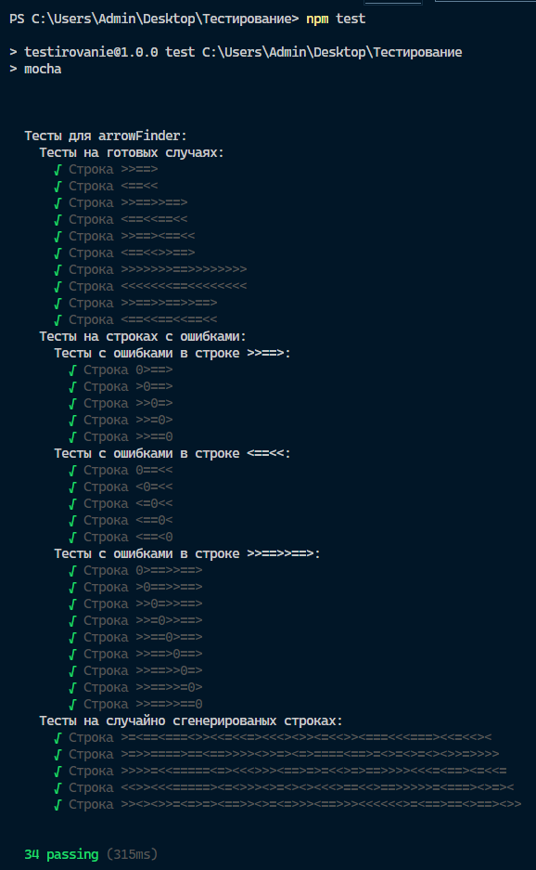

В файле «Testirovanie.png» представлен потоковый граф программы. Для того чтобы покрыть все его ребра нужно подать на вход программы >>==> и <==<< или их объединение.